***«Потаповский вестник»***

**официальное издание органов местного самоуправления**

**Потаповского сельсовета**

**Енисейского района Красноярского края**

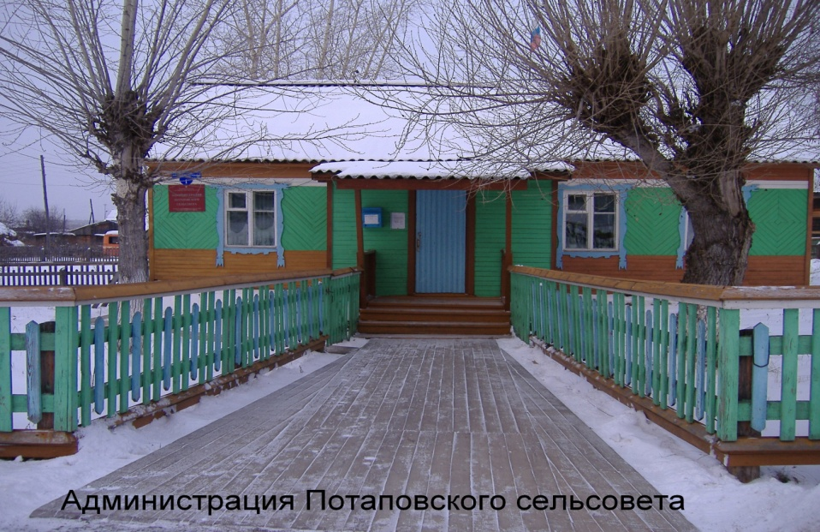

**№ 8 от 19.02.2024г.**

Отпечатано в администрации Потаповского сельсовета на персональном компьютере по адресу: Россия, Красноярский край, Енисейский район, с. Потапово, ул. Административная, 1, тел. 8(39195) 75-2-35. Распространяется бесплатно. Тираж 5 экз. ответственный за выпуск специалист сельсовета по общим вопросам Сербулова Г.Ю.



АДМИНИСТРАЦИЯ ПОТАПОВСКОГО СЕЛЬСОВЕТА

ЕНИСЕЙСКОГО РАЙОНА КРАСНОЯРСКОГО КРАЯ

**ПОСТАНОВЛЕНИЕ**

19.02.2024 с. Потапово № 11-п

Об отмене Постановления от 05.08.2019 № 25-п «Об утверждении Положения об организации учета муниципального имущества и порядке ведения реестра муниципального имущества муниципального образования Потаповского сельсовета Енисейского района Красноярского края»

В связи с приведением в порядок нормативно – правовой базы Потаповского сельсовета, руководствуясь ст. 13 Устава Потаповского сельсовета ПОСТАНОВЛЯЮ:

1. Отменить Постановление от 05.08.2019 № 25-п «Об утверждении Положения об организации учета муниципального имущества и порядке ведения реестра муниципального имущества муниципального образования Потаповского сельсовета Енисейского района Красноярского края».

2. Контроль над исполнением настоящего постановления оставляю за собой.

3. Постановление вступает в силу в день, следующий за днем его официального опубликования (обнародования) в печатном издании «Потаповский вестник».

Глава

Потаповского сельсовета В.К. Зиброва



АДМИНИСТРАЦИЯ ПОТАПОВСКОГО СЕЛЬСОВЕТА

ЕНИСЕЙСКОГО РАЙОНА КРАСНОЯРСКОГО КРАЯ

**ПОСТАНОВЛЕНИЕ**

19.02.2024 с. Потапово № 12-п

Об отмене некоторых постановлений администрации Потаповского сельсовета Енисейского района

В целях приведения в соответствие с действующим законодательством муниципальных правовых актов, руководствуясь Уставом Потаповского сельсовета, ПОСТАНОВЛЯЮ:

1. Отменить постановления администрации Потаповского сельсовета Енисейского района:

- от 30.03.2007 № 6-п «Об утверждении Положения об оплате труда выборных должностных лиц, и муниципальных служащих в администрации Потаповского сельсовета, Енисейского района Красноярского края»;

- от 02.06.2008 № 8-п «Об установлении тарифа на твердое топливо, реализуемое гражданам, управляющим организациям, товариществам собственников жилья, жилищно-строительным или иным специализированным потребительским кооперативам, созданным в целях удовлетворения потребностей граждан в жилье»;

- от 30.01.2009 № 1-п «Об установлении минимального размера заработной платы работников Администрации Потаповского сельсовета»;

- от 30.01.2009 № 2-п «О повышении заработной платы работников Администрации Потаповского сельсовета»;

- от 13.04.2009 № 8-п «Об утверждении положения «Об оплате труда работников муниципальных бюджетных учреждений Потаповского сельсовета»»;

- от 01.07.2010 № 10-п «Об охране жизни людей на водных объектах»;

- от 28.06.2010 № 9-п «Об утверждении долгосрочной программы  по предотвращению возможных террористических актов на территории Потаповского сельсовета»;

- от 12.04.2010 № 6-п «О мерах по предотвращению возможного подтопления населенного пункта в период весеннего паводка 2010года»;

- от 28.01.2010 № 2-п «Об установлении минимальной заработной платы»;

- от 11.01.2010 № 1-п «[О внесении изменений в постановление администрации Потаповского сельсовета от 01.01.2008года](https://pravo-search.minjust.ru/bigs/showDocument.html?id=D264933D-8BC1-4061-B299-ECFB434BD2DC)»;

- от 14.02.2011 № 6-п «Об  изменении типа Муниципального учреждения культуры Потаповского сельсовета «Культурно - досуговый комплекс»»;

- от 16.12.2010 № 23-п «О минимальной заработной плате с 01.12.2010г»;

- от 01.11.2010 № 20-п «Об организации деятельности общественного инструктора пожарной профилактики»;

- от 22.10.2010 № 19-п «О создании СОВЕТА МАТЕРЕЙ и утверждение Положения СОВЕТА МАТЕРЕЙ Потаповского сельсовета Енисейского района»;

- от 06.08.2010 № 15-п «Об Инструкции по делопроизводству в администрации Потаповского сельсовета»;

2. Контроль над исполнением настоящего постановления оставляю за собой.

3. Постановление вступает в силу в день, следующий за днем его официального опубликования (обнародования) в печатном издании «Потаповский вестник».

Глава

Потаповского сельсовета В.К. Зиброва